自立生活センター星空
.

皆様、いかがお過ごしでしょうか？
この度、自立生活センター星空ではピア・カウンセリング長期講座を開催いたします。カウンセリングを継続し、より自分自身と向き合い、深める講座です。集中講座を修了した人ならどなたでも参加して頂けます。当センターの集中講座でなくても構いません。皆様の参加をお待ちしています。

記
☆主 催 自立生活センター星空
☆日 時 （前期）２０１７年１月２４日（火）～１月２６日（木）
（後期）２０１７年２月１５日（水）～２月１８日（土）
〈受付開始 １２：３０～ 会場前〉

☆リーダー 安原美佐子（自立生活センターあるる）
井谷重人、宇高竜二、三ツ井真平（自立生活センター星空）
☆会 場 松山市男女共同参画推進財団コムズ
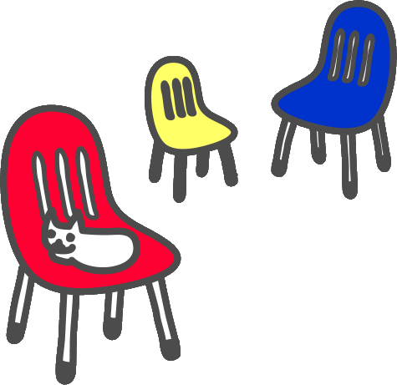
☆宿 泊 ＪＡＬシティ松山 (各自で宿をとられても構いません)
☆参 加 費 １０,０００円
☆宿泊費 シングル一泊7,600円 (食事なし)
ツイン一泊12,000円 (食事なし)
☆定 員 １０名 定員を超えた場合は締め切らせて頂きます。
☆参加資格 ピア・カウンセリング集中講座を受けられた障がい者の方
☆締 切 日 2017年１月１３日（金） 参加決定は締め切り後お知らせします。
☆連 絡 先 〒７９１－８０２５ 松山市衣山２丁目６－５０グレイス衣山１０１号
TEL ０８９－９８９－８３３６ FAX ０８９－９８９－７４２０
E-Mail rindaman_tone@yahoo.co.jp 担当 宇高
会場
松山市男女共同参画推進財団コムズ
〒７９０―０００３
愛媛県松山市三番町6丁目4番地20
０８９－９４３－５７７６

